Książka twoim przyjacielem

Prezentacja akcji „Cała Polska czyta dzieciom” oraz zestawu książek polecanych w zależności od wieku dziecka
https://calapolskaczytadzieciom.pl/

Prezentacja akcji „Czytam sobie”
https://czytamsobie.pl/

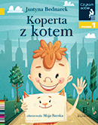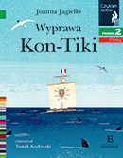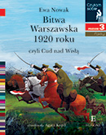

Propozycja pracy plastycznej – zakładka do książki
- Zakładka origami
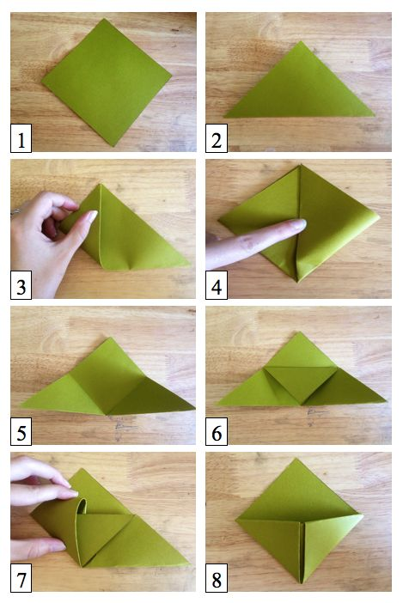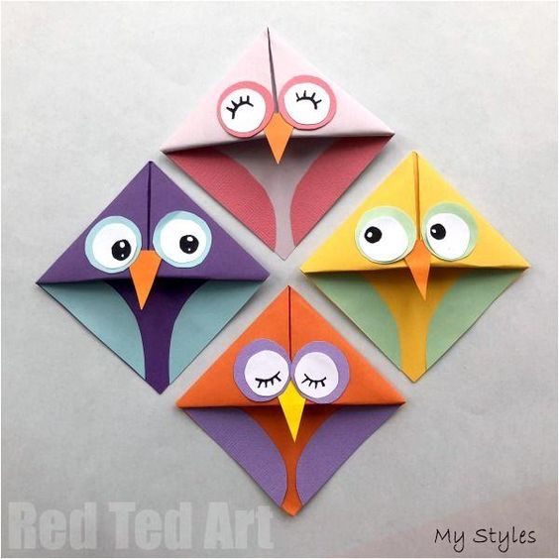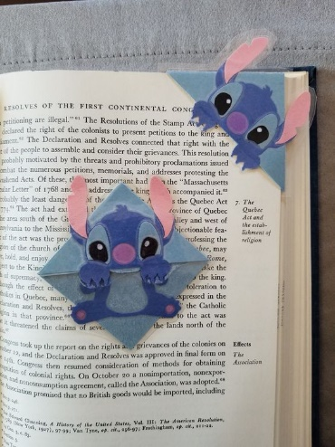

- inne zakładki
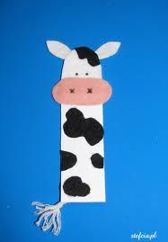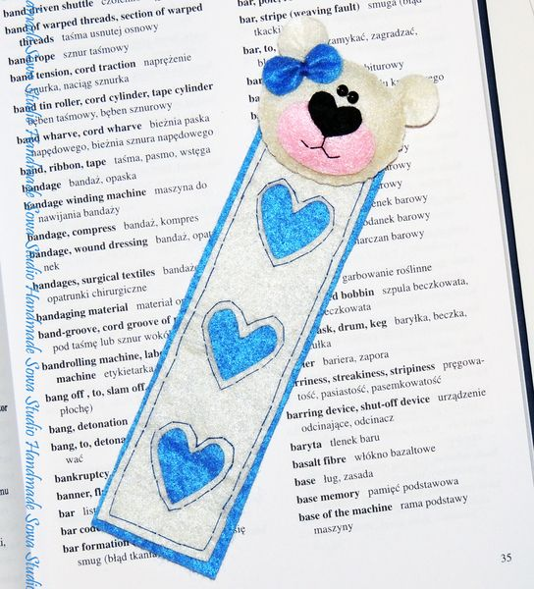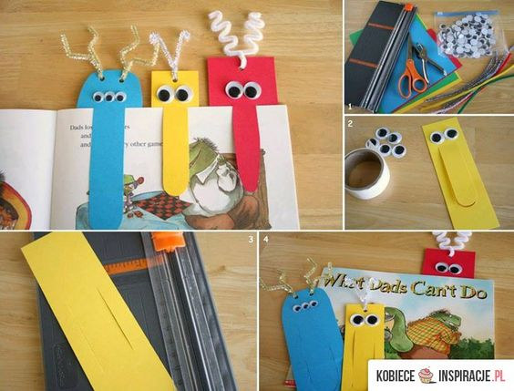
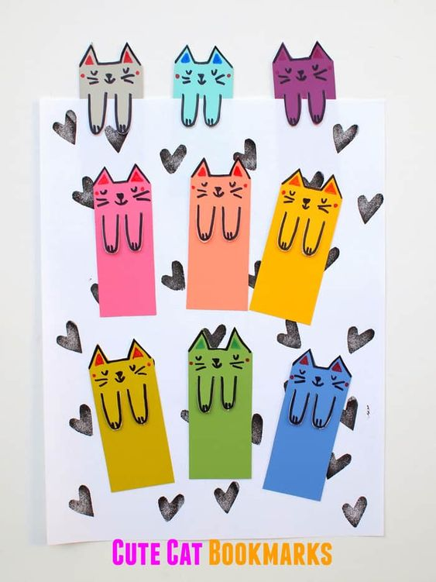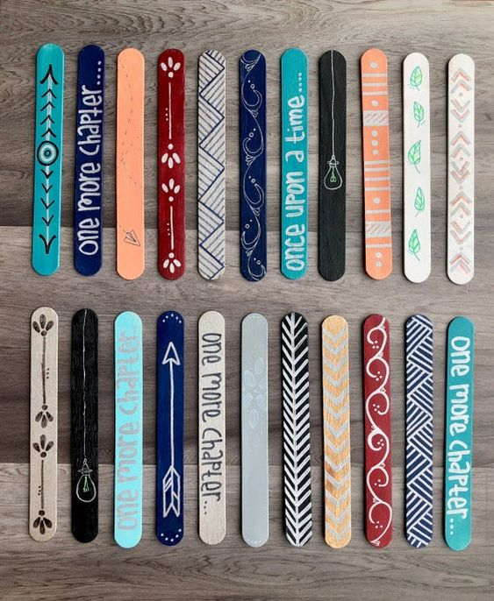

Miłej zabawy.

Anetta Kruszka

